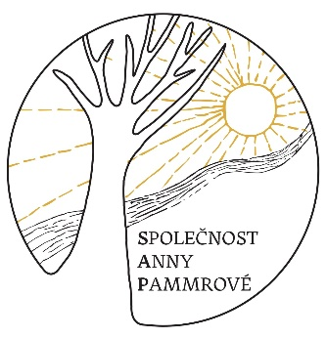
Společnost Anny Pammrové, z.s.

Přihláška

Jméno a příjmení…………………………………………………
Datum narození……………………………………………………
Bydliště……………………………………………………………
Kontakt – telefonní číslo……………e-mail………………………

Roční členský příspěvek činí 300 Kč, platba nejlépe na účet 2201232050/2010.

Datum Podpis
Svým podpisem vyjadřuji souhlas se zpracováním a použitím uvedených osobních údajů pro potřeby Společnosti Anny Pammrové.

Společnost Anny Pammrové, z.s.

Přihláška

Jméno a příjmení………………………………………………….
Datum narození……………………………………………………
Bydliště……………………………………………………………
Kontakt – telefonní číslo……………e-mail………………………

Roční členský příspěvek činí 300 Kč, platba nejlépe na účet 2201232050/2010.

Datum Podpis
Svým podpisem vyjadřuji souhlas se zpracováním a použitím uvedených osobních údajů pro potřeby Společnosti Anny Pammrové.

